## CROISIERE SAINT JOHN’S

**Du 31 Mars au 7 Avril 2018**

## 

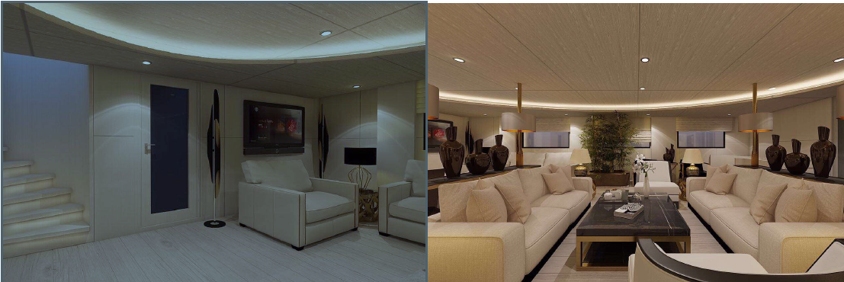

**NOUVEAU BATEAU 2018 Navy Moon**

Capacité 28 plongeurs - Longueur 43M - Largeur 8M

2 très grandes suites sur le pont supérieur

6 cabines twins sur le pont du milieu : 1 lit 1m20 et le second de 1M

7 cabines twins sur le pont inférieur, dont les 2 à l’avant de grande superficie

Service restauration supérieur : 2 cuisiniers et 1 pâtissier.

**CIRCUIT SAINT JOHN’S**

Un émerveillement pour vos yeux !

Jardins et plateaux de coraux, grottes avec des fonds de sable blanc, tunnels, tombants, jeux de lumière, couleurs incroyables et multitudes de poissons seront au rendez-vous.

Toute la générosité et la diversité de la mer rouge vous y attendent.

Les températures douces en toutes saisons rendent encore plus agréable la visite de ces sites. Idéal pour la photographie.

Arrivée sur le bateau en fonction de vos vols Samedi/Dimanche

**Dimanche :**

Départ de Marsa Alam le matin

Plongée 1 Shaab marsa alam

Plongée 2 Shaab sharm

**Lundi**

Plongée 3 Habili Aly

Plongée 4 Gota Kebir

Plongée 5 Dangerous Reef

**Mardi**

Plongée 6 Habily Gafar

Plongée 7 Gota Soraya

Plongée 8 Um el Eruk

**Mercredi**

Plongées 9 Eruk Philippe et Amr

Plongée 10 Um Kararim, les grottes de Saint John’s

Plongée 11 de nuit à Sataya

**Jeudi**

Plongée 12 Shaab Maksour

Plongée 13 Shaab Claudio

Plongée 14 Shalanyat

**Vendredi**

Plongée 15 Shaab Sharm

Plongée 16 Habili el Radir

Retour à Marsa Alam

Fin de votre croisière Samedi après le petit déjeuner

Il peut y avoir des modifications en fonction de la météo.

**TARIF :**

**Tarif :** Offre spécial lancement pour le nouveau bateau : 750€ par plongeur au lieu de 900€

Ce prix inclus :

- La croisière en pension complète pour 7 nuits en cabine double à partager, serviettes de toilette fournies

- Les taxes gouvernementales et environnementales

- Le visa

- Les transferts aller-retour entre l’aéroport et le lieu d’embarquement

- Le nitrox offert pour les plongeurs certifiés

- Les blocs 12L et les plombs

- Les boissons non alcoolisées

Le prix ne comprend pas :

- Le vol

- Le pourboire conseillé 40€ par personne et par semaine

- Les dépenses personnelles

- Les boissons alcoolisées en vente sur place

- Bloc 15L 40€

Tarif : Vol Air Masters 635€

Franchise de bagage : 35kg en soute et 8kg en bagage à main. Vol charter direct avec éventuellement une escale à bord sans descendre de l’avion

Vous avez possibilité de payer en 3 ou 4 chèques échelonnés (Echéance préférentielle au 30 du mois à indiquer au dos du chèque). Dernier règlement Fin Février 2018 au plus tard)

L’ensemble des chèques doivent être fournis à l’inscription, ils seront ensuite encaissés au fur et à mesure.

**Chèque à l’ordre du CIP LAGNY uniquement pour la croisière.**

Le paiement du vol directement à Air Masters par les participants. (Je vous donnerais les renseignements pour le règlement fin de semaine prochaine)

**Complétez le bulletin d’inscription à la page suivante, remettez-nous la fiche et les chèques au plus tard le vendredi 22 Décembre 2017 et une photocopie de la carte d’identité ou du passeport.**

**(Retour des bulletins d’inscriptions auprès de Valérie ou Laurent)**

**CROISIERE SAINT JOHN’S**

BULLETIN D’INSCRIPTION

|  |  |  |  |  |  |
| --- | --- | --- | --- | --- | --- |
| **INFORMATIONS PERSONELLES** | | | | | |
| **N° Licence :** |  | | **Assurance complémentaire** | ❑ oui❑ non Type : | |
| **Nom :** |  | | **Prénom :** |  | |
| **Adresse :** |  | | | | |
| **Tel domicile :** |  | | **Tel bureau :** |  | |
| **Tel portable :** |  | | **Email :** |  | |
| **Date de Naissance :** |  | | **Ville et Dpt de Nsce :** |  | |
| **Groupe sanguin :** |  | | **Profession :** |  | |
| **INFORMATIONS MEDICALES** | | | | | |
| **Date du certificat médical** | | | ……./……./……. | | |
| **Allergies** | | |  | | |
| **INFORMATIONS TECHNIQUES** | | | | | |
| **Niveau** | | | ❑ N1 ❑N2 ❑N3 ❑N4 ❑E1 ❑E2 ❑E3 ❑E4 | | |
| **Nombre de plongées dans les 12 derniers mois** | |  | **Nombre de plongées globales** | |  |
| **Personne à** prévenir en cas d’urgence | | | | | |
| **Nom :** |  | | **Prénom :** |  | |
| **Adresse :** |  | | **Lien de parenté** |  | |
| **Tel. Fixe :** |  | | **Tel. Portable :** |  | |
| **Règlement** | | | | | |
| **Montant réglé** | | | 750€ | | |
| **Modalités de paiement (nb de chèques/dates)**  **ENSEMBLE DES CHEQUES A REMETTRE A L’INSCRIPTION** | | | Nombre de chèques 1 ❑ 2 ❑ 3 ❑ 4 ❑ | | |
| **Fait à…………………………… , le ………………………………** | | | **Signature :** |  | |